ЧАСТНОЕ ОБРАЗОВАТЕЛЬНОЕ УЧРЕЖДЕНИЕ ПРОФЕССИОНАЛЬНОГО ОБРАЗОВАНИЯ
«СТАВРОПОЛЬСКИЙ МНОГОПРОФИЛЬНЫЙ КОЛЛЕДЖ»

КОНТРОЛЬНО-ОЦЕНОЧНЫЕ СРЕДСТВА
для текущего контроля успеваемости, промежуточной аттестации по профессиональному модулю
ПМ.04 Выполнение работ по одной или нескольким профессиям рабочих, должностям служащих 16199 Оператор электронно-вычислительных и вычислительных машин

для обучающихся специальности

10.02.05 Обеспечение информационной безопасности автоматизированных систем
на базе основного общего образования

Ставрополь 2024

Контрольно-оценочные средства для промежуточной аттестации по профессиональному модулю ПМ.04 Выполнение работ по одной или нескольким профессиям рабочих, должностям служащих 16199 Оператор электронно-вычислительных и вычислительных машин разработан на основе Федерального государственного образовательного стандарта (далее ФГОС) по специальности среднего профессионального образования (далее СПО) 10.02.05 Обеспечение информационной безопасности автоматизированных систем в соответствии с Приказом Минобрнауки России от 12.05.2014 № 509 «Об утверждении федерального государственного образовательного стандарта среднего профессионального образования по специальности 10.02.05 Обеспечение информационной безопасности автоматизированных систем» (Зарегистрировано в Минюсте России 21.08.2014 № 33737) и в соответствии с учебным планом СмК специальности 10.02.05 Обеспечение информационной безопасности автоматизированных систем, утвержденным директором колледжа Кандауровой Н.В. на 2024-2025 учебный год.

Организация-разработчик: Частное образовательное учреждение профессионального образования «Ставропольский многопрофильный колледж»
Разработчик:

Кононова Н.В. – преподаватель СмК
Савченко Е.П. – преподаватель СмК
Сивирский С.М. – преподаватель СмК

Согласовано:
- ООО «СЭТЗ «Энергомера»»;
- ООО «Инфоком - С»
Рассмотрено и рекомендовано на заседании кафедры Информационной безопасности. Протокол № 3 от 28.11.2024 г.
Общие положения
Результатом освоения профессионального модуля является готовность обучающегося к выполнению вида профессиональной деятельности ПМ.04 Выполнение работ по одной или нескольким профессиям рабочих, должностям служащих 16199 Оператор электронно-вычислительных и вычислительных машин

Формой аттестации по профессиональному модулю является Экзамен квалификационный.
Итогом этого экзамена является однозначное решение: «вид профессиональной деятельности освоен с оценкой/ не освоен».

Результаты освоения модуля, подлежащие проверке
        - Профессиональные и общие компетенции

Сформированность компетенций (в т. ч. частичная для общих) может быть подтверждена как изолированно, так и комплексно. В ходе квалификационного экзамена предпочтение следует отдавать комплексной оценке.
Профессиональные компетенции | Показатели оценки результата
ОК 02 Осуществлять поиск, анализ и интерпретацию информации, необходимой для выполнения задач профессиональной деятельности. | устанавливает программные и программно- аппаратные средства защиты информации; настраивает программные и программно- аппаратные средства защиты информации; применяет программные и программно- аппаратные средства защиты информации, в том числе, в операционных системах, компьютерных сетях, базах данных.
ОК 09 Использовать информационные технологии в профессиональной деятельности. | устанавливает средства антивирусной защиты; настраивает средства антивирусной защиты в соответствии с предъявляемыми требованиями; устанавливает программные и программно- аппаратные средства защиты информации; настраивает программные и программно-  аппаратные средства защиты информации; применяет системы контроля и управления доступом для защиты информации; проверяет выполнение требований по защите информации от несанкционированного доступа при аттестации объектов информатизации по требованиям безопасности информации;
ВД 04 Выполнение работ по профессии 16199 Оператор электронно-вычислительных и вычислительных машин | проводит диагностику программно-аппаратных средств защиты информации; устраняет отказы в работе программно- аппаратных средств защиты информации; обеспечивает работоспособность программно- аппаратных средств защиты информации; тестирует функции программно-аппаратных средств защиты информации;  восстанавливает работоспособность программных и программно-аппаратных средств защиты информации.
ПК 4.1 Осуществлять подготовку оборудования компьютерной системы к работе, производить инсталляцию, настройку и обслуживание программного обеспечения | применяет симметричные и асимметричные криптографические алгоритмы и средства шифрования данных; применяет программные и программно-аппаратные средства для защиты информации в базах данных; проверяет выполнение требований по защите информации от несанкционированного доступа при аттестации объектов информатизации по требованиям безопасности информации; применяет математический аппарат для выполнения криптографических преобразований; использует типовые программные криптографические средства, в том числе электронную подпись.
ПК 4.2 Создавать и управлять на персональном компьютере текстовыми документами, таблицами, презентациями и содержанием баз данных, работать в графических редакторах | ведет учёт информации, для которой установлен режим конфиденциальности; обрабатывает информацию, для которой установлен режим конфиденциальности; обеспечивает надежное хранение информации, для которой установлен режим конфиденциальности; передает информацию, для которой установлен режим конфиденциальности, с соблюдением установленных требований; применяет средства гарантированного уничтожения информации.
ПК 4.3 Использовать ресурсы локальных вычислительных сетей, ресурсы технологий и сервисов Интернета | работает с подсистемами регистрации событий; выявляет события и инциденты безопасности в автоматизированной системе; устанавливает программные и программно- аппаратные средства защиты информации; настраивает программные и программно - аппаратные средства защиты информации; применяет программные и программно - аппаратные средства защиты информации; осуществляет мониторинг и регистрацию сведений, необходимых для защиты объектов информатизации, в том числе с использованием программных и программно-аппаратных средств обнаружения, предупреждения и ликвидации последствий компьютерных атак.
ПК 4.4 Обеспечивать применение средств защиты информации в компьютерной системе | распознает задачу и/или проблему в профессиональном контексте; анализирует задачу и/или проблему и выделяет её составные части;  определяет этапы решения задачи; выявляет и осуществляет поиск информации, необходимой для решения задачи и/или проблемы; составляет план действия; определяет необходимые ресурсы;  владеет актуальными методами работы в профессиональной и смежных сферах; реализует составленный план; оценивает результат и последствия своих действий, выделяет в нём сильные и слабые стороны

Иметь практический опыт – уметь – знать

С целью овладения указанным видом профессиональной деятельности и соответствующими профессиональными компетенциями обучающийся в ходе освоения профессионального модуля должен:

иметь практический опыт:

выполнения требований техники безопасности при работе с вычислительной техникой; организации рабочего места оператора электронно-вычислительных и вычислительных машин;

подготовки оборудования компьютерной системы к работе;

инсталляции, настройки и обслуживания программного обеспечения компьютерной системы управления файлами;

применения офисного программного обеспечения в соответствии с прикладной задачей использования ресурсов локальной вычислительной сети;

использования ресурсов, технологий и сервисов Интернет применения средств защиты информации в компьютерной системе

уметь:

выполнять требования техники безопасности при работе с вычислительной техникой;

производить подключение блоков персонального компьютера и периферийных устройств;

производить установку и замену расходных материалов для периферийных устройств и компьютерной оргтехники;

диагностировать простейшие неисправности персонального компьютера, периферийного оборудования и компьютерной оргтехники;

выполнять инсталляцию системного и прикладного программного обеспечения;

создавать и управлять содержимым документов с помощью текстовых процессоров;

создавать и управлять содержимым электронных таблиц с помощью редакторов таблиц;

создавать и управлять содержимым презентаций с помощью редакторов презентаций;

использовать мультимедиа проектор для демонстрации презентаций;

вводить, редактировать и удалять записи в базе данных;

эффективно пользоваться запросами базы данных;

создавать и редактировать графические объекты с помощью программ для обработки растровой и векторной графики;

производить сканирование документов и их распознавание;

производить распечатку, копирование и тиражирование документов на принтере и других устройствах;

управлять файлами данных на локальных съемных запоминающих устройствах, а также на дисках локальной компьютерной сети и в интернете;

осуществлять навигацию по Веб-ресурсам Интернета с помощью браузера;

осуществлять поиск, сортировку и анализ информации с помощью поисковых интернет-сайтов осуществлять антивирусную защиту персонального компьютера с помощью антивирусных программ;

осуществлять резервное копирование и восстановление данных.

знать:

- требования техники безопасности при работе с вычислительной техникой;
- основные принципы устройства и работы компьютерных систем и периферийных устройств, виды носителей информации, классификацию и назначение компьютерных сетей;
- виды носителей информации;
- программное обеспечение для работы в компьютерных сетях и с ресурсами Интернета основные средства защиты от вредоносного программного обеспечения и несанкционированного доступа к защищаемым ресурсам компьютерной системы

Формы промежуточной аттестации по профессиональному
модулю

Элементы модуля,  профессиональный модуль | Формы  промежуточной аттестации
МДК.04.01 | Дифференцированный зачет
УП.04.01 | Дифференцированный зачет
ПП.04.01 | Дифференцированный зачет
ПМ.04 | Экзамен квалификационный

Оценка освоения теоретического курса профессионального модуля
        - Общие положения
Основной целью оценки теоретического курса профессионального модуля является оценка умений и знаний.
Оценка теоретического курса профессионального модуля осуществляется с использованием следующих форм и методов контроля: тестирование, самостоятельные по междисциплинарному курсу. Экзамен по профессиональному модулю.

Типовые задания для оценки освоения МДК

Вопросы для промежуточной аттестации по МДК.04.01
- Настройка пользовательского интерфейса Windows
- Установка и удаление пакетов прикладных программ
- Оптимизация работы ОС Windows
- Архивирование файлов. Защита от вирусов
- Создание и форматирование сложных документов, содержащих таблицы, с
элементами вычислений
- Создание и обновление оглавления
- Создание блок-схем сложной структуры. Организационные диаграммы
- Комплексное использование возможностей MS Word для создания документов
- Электронная почта. Почтовая программа MS Outlook Express
- Настройка браузера MS Internet Explorer
- Знакомство с существующей системой локальной сети колледжа, с программным обеспечением, используемым для организации сети.
- Способы подключения к сети
- Сканирование и обработка текстовых документов. таблиц и графических изображений
- Создание рисунков в графическом редакторе Paint
- Изучение интерфейса программы MS Publisher.
- Создание и оформление буклета
- Создание HTML-документа, разметка текста
- Форматирование текста на Веб-странице
- Веб-страницы с гиперссылками и изображениями
- Размещение на веб-страницах списков и таблиц
- Связанные таблицы. Расчет промежуточных итогов
- Задачи оптимизации
- Экономические расчеты в MS Excel
- Комплексное использование возможностей MS Excel для создания
документов
- Создание таблиц с использованием конструктора и мастера таблиц
- Создание пользовательских форм для ввода данных
- Работа с данными с использованием запросов
- Создание отчетов
- Создание подчиненных форм
- Организация поиска нормативных документов по реквизитам документов
- Обслуживание принтеров (замена картриджей, юстировка картриджей,
улучшение качества печати)
- Подготовка к работе, настройка и обслуживание аппаратного обеспечения и операционной системы персонального компьютера
- Подготовка к работе, настройка и обслуживание периферийных устройств персонального компьютера и компьютерной оргтехники
- Ввод и обмен данными между персональным компьютером и периферийными устройствами и ресурсами локальных компьютерных сетей
- Обработка информации с помощью прикладного программного обеспечения для персонального компьютера
- Создание и управление на персональном компьютере текстовыми документами, таблицами, презентациями и содержанием баз данных
- Использование технологий и сервисов Интернета
- Создание и обработка цифровых изображений и объектов мультимедиа
- Обеспечение информационной безопасности

Оценка по учебной и (или) производственной практике
    - Общие положения

Целью оценки по учебной и (или) производственной практике является оценка:
- практического опыта и умений;
- профессиональных компетенций.
Оценка по учебной и (или) производственной практике (по профилю специальности) выставляется на основании данных аттестационного листа (характеристики учебной и профессиональной деятельности обучающегося/студента на практике) с указанием видов работ, выполненных обучающимся во время практики, их объема, качества выполнения в соответствии с технологией и (или) требованиями организации, в которой проходила практика, либо образовательного учреждения (для учебной практики).

Виды работ практики и проверяемые результаты обучения по профессиональному модулю

      - Учебная практика

Виды работ | Коды проверяемых результатов  (ПК, ОК)
Ознакомительный этап  Общее собрание студентов. Изучение программы практики. Проведение инструктажа по технике безопасности и противопожарной профилактике.  Правила оформления дневника, отчета по практике. Порядок аттестации по итогам прохождения практики. Постановка целей и задач учебной практике. Изучение литературы | ОК 0.1, ОК 0.2, ОК 0.3, ОК 0.4, ОК 0.5, ОК 0.6 , ОК 0.7;  ЛР 1, ЛР 3, ЛР 6, ЛР 7, ЛР 8, ЛР 11, ЛР 15
Производственный этап  Тема 1. Сопровождение технической документации по объектам инфокоммуникационных систем;  Тема 2. Контроль наличия и движения аппаратных, программно-аппаратных и программных средств;  Тема 3. Пользоваться нормативно-технической документацией в области инфокоммуникационных технологий;  Тема 4. Применение нормативно-технической документацией в области инфокоммуникационных технологий;  Тема 5. Работа с информационной системой по управлению запасами и ремонтом;  Тема 6. Оформление заявок на материалы и комплектующие инфокоммуникационных систем;  Тема 7. Оформление отчетов об отклонениях от штатного режима функционирования инфокоммуникационных систем;  Тема 8. Оформление отчетов по базовой конфигурации устройств и программного обеспечения. | ПК 2.1, ПК 2.2, ПК 2.3, ПК 2.4, ПК 2.5, ПК 2.6
Заключительный этап  1.Проведение собрания об итогах практики, выполненных задачах, освоения компетенций  2 Написание отчета по результатам практики  - Зашита отчета  - Отзыв руководителя практики  - Аттестация по итогам прохождения практики. | ОК 0.9, ЛР 1, ЛР 3, ЛР 6, ЛР 7, ЛР 8, ЛР 11, ЛР 5

Производственная практика (по профилю специальности)

№ п/п | Тематика практики | Задания для выполнения по месту прохождения практики | Реализуемые компетенции
1 | Вводный инструктаж, знакомство с базой практики | Инструктаж по технике безопасности и распределение по рабочим местам. | ОК 3-5, 11, ПК 1.1-1.3, ЛР 1, ЛР 3, ЛР 6, ЛР 7, ЛР 8, ЛР 11, ЛР 15
2 | Инвентаризации аппаратных, программно-аппаратных и программных средств. | - выбирать программное обеспечение, соответствующее поставленной задачи.  - создавать презентации  - настраивать аппаратное обеспечение и операционную систему | ПК 2.1, ПК 2.2, ПК 2.3, ПК 2.4, ПК 2.5, ПК 2.6, ЛР 1, ЛР 3, ЛР 6, ЛР 7, ЛР 8, ЛР 11, ЛР 15
3 | Фиксация в журнале инвентарных номеров технических средств инфокоммуникационных систем и их месторасположения. Маркировка технических средств инфокоммуникационных систем. | - создавать, редактировать, форматировать документы в текстовом редакторе  - создавать, редактировать, форматировать документы в электронных таблицах  - создавать, редактировать, форматировать документы | ПК 2.1, ПК 2.2, ПК 2.3, ПК 2.4, ПК 2.5, ПК 2.6
4 | Контроль остатков запасных частей и оборудования под замену. | - работать в электронных таблицах и системах управления базами данных.  - настраивать аппаратное обеспечение и операционную систему | ОК 0.1, ОК 0.2, ОК 0.3, ОК 0.4, ОК 0.5, ОК 0.6 , ОК 0.7;  ЛР 1, ЛР 3, ЛР 6, ЛР 7, ЛР 8, ЛР 11, ЛР 15
5 | Контроль соблюдения графика профилактического обслуживания оборудования. | - устанавливать и настраивать операционную систему,  - определять и устранять причину сбоев оборудования | ОК 0.1, ОК 0.2, ОК 0.3, ОК 0.4, ОК 0.5, ОК 0.6 , ОК 0.7;  ЛР 1, ЛР 3, ЛР 6, ЛР 7, ЛР 8, ЛР 11, ЛР 15
6 | Внесение в информационную систему по управлению запасами и ремонтом данных о проведенных работах. | - технологии сбора, хранения и передачи информации  - Информационно- коммуникационные технологии | ОК 0.1, ОК 0.2, ОК 0.3, ОК 0.4, ОК 0.5, ОК 0.6 , ОК 0.7;  ЛР 1, ЛР 3, ЛР 6, ЛР 7, ЛР 8, ЛР 11, ЛР 15
7 | Контроль наличия сервисных контрактов на обслуживание в информационной системе по управлению запасами и ремонтом в соответствии с трудовым заданием. | - знать устройства компьютера.  - настраивать и обслуживать аппаратное обеспечение и операционную систему | ПК 2.1, ПК 2.2, ПК 2.3, ПК 2.4, ПК 2.5, ПК 2.6, ЛР 1, ЛР 3, ЛР 6, ЛР 7, ЛР 8, ЛР 11, ЛР 15
8 | Составление регламентных отчетов о замеченных отклонениях от штатного режима функционирования инфокоммуникационных систем. | - знать периферийные устройства компьютера,  - настраивать и обслуживать аппаратное обеспечение и операционную систему | ПК 2.1, ПК 2.2, ПК 2.3, ПК 2.4, ПК 2.5, ПК 2.6, ЛР 1, ЛР 3, ЛР 6, ЛР 7, ЛР 8, ЛР 11, ЛР 15
9 | Документирование базовой конфигурации и программного обеспечения устройств инфокоммуникационных систем. | - -знать устройства компьютера.  - - настраивать и обслуживать аппаратное обеспечение и операционную систему | ПК 2.1, ПК 2.2, ПК 2.3, ПК 2.4, ПК 2.5, ПК 2.6, ЛР 1, ЛР 3, ЛР 6, ЛР 7, ЛР 8, ЛР 11, ЛР  15
10 | Подведение итогов практики. | Проверка отчетов, дневников практики. Защита отчетов | ПК 2.1, ПК 2.2, ПК 2.3, ПК 2.4, ПК 2.5, ПК 2.6, ЛР 1, ЛР 3, ЛР 6, ЛР 7, ЛР 8, ЛР 11, ЛР  15

  - Контрольно-оценочные материалы для (квалификационного) экзамена

Общие положения

Экзамен включает проверку теоретических и практических знаний и умений.

Экзамен (квалификационный) предназначен для контроля и оценки результатов освоения профессионального модуля ПМ.02 «Защита информации в автоматизированных системах программными и программно-аппаратными средствами» обучающимися специальности 10.02.05 Обеспечение информационной безопасности автоматизированных систем
Итогом экзамена является однозначное решение: «вид профессиональной деятельности освоен с оценкой / не освоен».

Выполнение заданий в ходе экзамена

ЭКЗАМЕНАЦИОННЫЙ БИЛЕТ № 1

Задание 1: Состав и структура программного обеспечения компьютера. Развитие программного обеспечения компьютера.
Задание 2: Системное программное обеспечение компьютера: назначение, состав, его развитие.
Практическое задание
1. Подготовить презентацию по теме «Телекоммуникации».
2. Вычислить функцию: y=2-x2 при x= [-3;3], шаг=0,5 и построить график функции в программе MS Excel.

ЭКЗАМЕНАЦИОННЫЙ БИЛЕТ № 2

Задание 1: Состав и структура информационных систем.
Задание 2: Прикладное программное обеспечение компьютера: назначение, состав, его развитие.
Практическое задание
1. Создать план-схему кабинета и подписать где и что расположено в программе MS Paint.
2. Ввести данные и произвести вычисления, используя ссылки на соответствующий лист. Построить график, отражающий итоговую прибыль за год по магазинам в программе MS Excel.
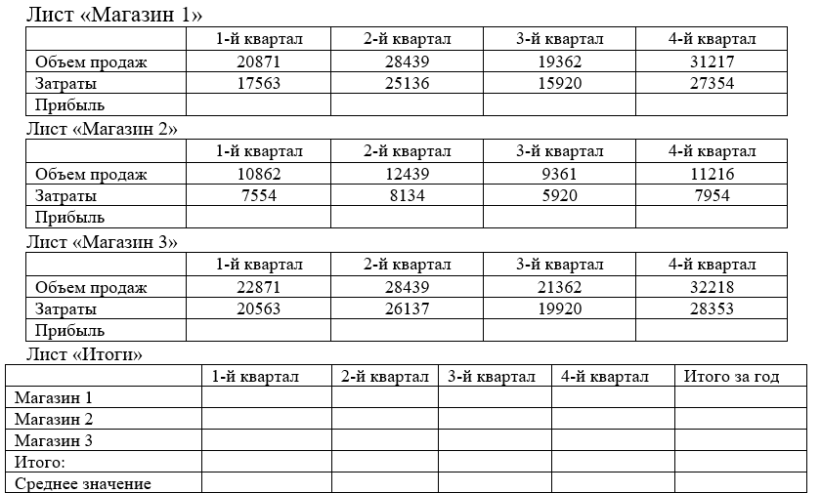

ЭКЗАМЕНАЦИОННЫЙ БИЛЕТ № 3

Задание 1: Классификация информационных систем.
Задание 2: Технология работы с базами данных. Назначение и основные функции Microsoft Access.
Практическое задание
1. Подготовить сводную таблицу и диаграмму, отражающую качество знаний и успеваемость по группам в программе MSExcel на основе исходных данных, находящихся в файле Журнал.xls.
№ | Группа | Кол-во уч-ся | ОЦЕНКИ |  |  |  | н/а | Освобождены | % качества знаний | % успеваемости
№ | Группа | Кол-во уч-ся | «5» | «4» | «3» | «2»

2. Вычислить функцию: y=2-x² при x= [-3;3], шаг=0,5 и построить график функции в программе MS Excel.

ЭКЗАМЕНАЦИОННЫЙ БИЛЕТ № 4

Задание 1: Классификация информационных технологий.
Задание 2: Технология обработки графической информации. Назначение и основные функции Microsoft Paint.
Практическое задание
1. Ввести данные и произвести вычисления: стаж каждого сотрудника на текущий год; надбавки (сотруднику дается надбавка в размере 1500 р., если его стаж не менее 20 лет); итоговые результаты. Построить диаграмму, отражающую изменение оклада сотрудников в программе MS Excel.
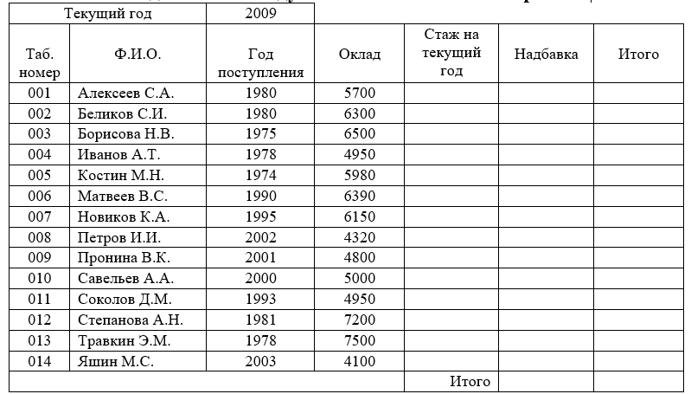
2. Создать план-схему кабинета и подписать, где и что расположено в программе MS Paint.

ЭКЗАМЕНАЦИОННЫЙ БИЛЕТ №5

Задание 1: Назначение и основные функции Microsoft PowerPoint.
Задание 2: Технология обработки текстовой информации. Назначение и основные функции Microsoft Word.
Практическое задание
1. Создать таблицу Сотрудники в программе MS Access.
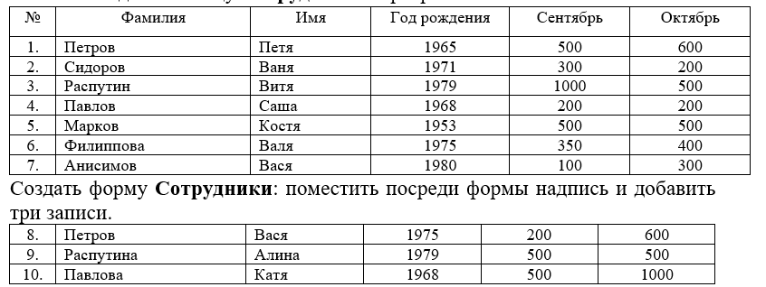
2. Создать запросы: запрос Зарплата: вывести все сведения о сотрудниках, зарплата которых в сентябре и в октябре составила 500; запрос Фамилия: вывести все сведения о сотрудниках фамилия которых начинается на П и год рождения <1970 в программе MS Access.

ЭКЗАМЕНАЦИОННЫЙ БИЛЕТ № 6

Задание 1: Технология работы с электронными таблицами. Назначение и основные функции Microsoft Excel.
Задание 2: Алгоритм создания компьютерной презентации. Содержание презентации
Практическое задание
1. Построить график о числе заключенных браков населением России. Добавить линейную линию тренда и составить прогноз на три периода вперед в программе MSExcel.
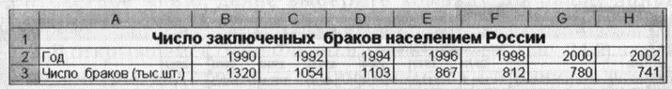

2. Вычислить функцию: y=2-x² при x= [-3;3], шаг=0,5 и построить график функции в программе MS Excel.

ЭКЗАМЕНАЦИОННЫЙ БИЛЕТ № 7

Задание 1: Назначение и основные функции антивирусных программ. Технология использования антивирусных программ.
Задание 2: Назначение и основные функции программ-утилит. Технология использования программ-утилит.
Практическое задание
1. Создать схему по образцу в MS Word.
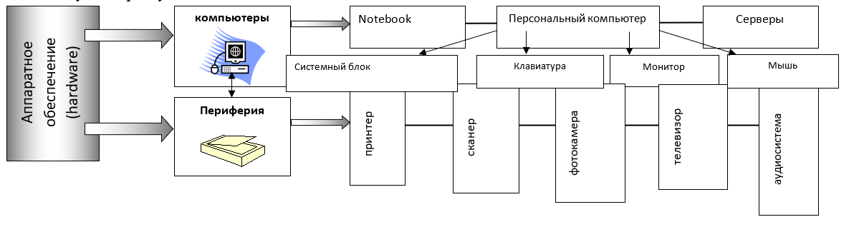
2. Создать план-схему кабинета и подписать, где и что расположено в программе MS Paint.

ЭКЗАМЕНАЦИОННЫЙ БИЛЕТ № 8

Задание 1: Локальные сети. Глобальные сети. Беспроводные сети.
Задание 2: Возможности PowerPoint.
Практическое задание
1. Создать таблицу Книги в программе MS Access.
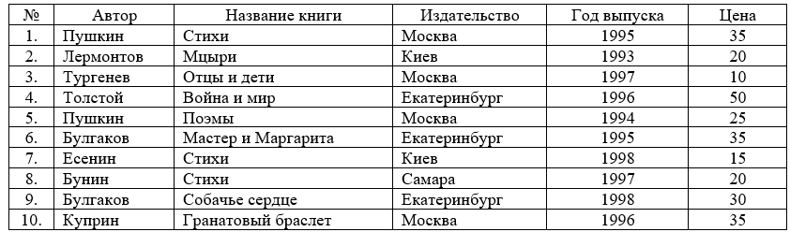
2. Создать запросы: Запрос 1 – выведите все сведения о книгах авторов Пушкина и Булгакова; Запрос 2 – выведите все сведения о книгах издательства Москва, отсортируйте по возрастанию поле Автор; Запрос 3 – выведите все сведения о книгах с ценой от 10 до 25; Запрос 4 – выведите все сведения о книгах издательства Екатеринбург с ценой >=35; Запрос 5 – выведите все сведения о книгах издательства Москва, год выпуска которых < 1996.

ЭКЗАМЕНАЦИОННЫЙ БИЛЕТ № 9

Задание 1: Работа с текстом в Microsoft Word.
Задание 2: Назначение и основные функции программ-архиваторов. Технология использования программ-архиваторов.
Практическое задание
1. Создать таблицу в MS Excel следующего вида: произвести необходимые вычисления и построить диаграмму, которая наглядно отразит данные таблицы.
2. Создать таблицу в MS Excel следующего вида:
Произвести необходимые вычисления и построить диаграмму, которая наглядно отразит данные таблицы.
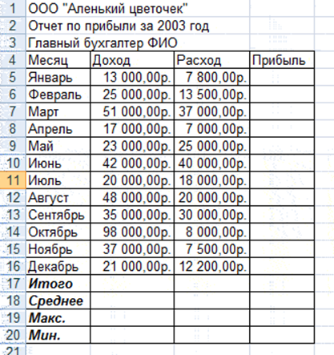

ЭКЗАМЕНАЦИОННЫЙ БИЛЕТ № 10

Задание 1: Назовите прикладные программы Windows. Их общая характеристика?
Задание 2: Что собой представляет системный блок? Опишите все его составные части.
Практическое задание
1. Создать таблицу в MS Excel следующего вида:
Произвести необходимые вычисления и построить диаграмму, которая наглядно отразит данные таблицы.
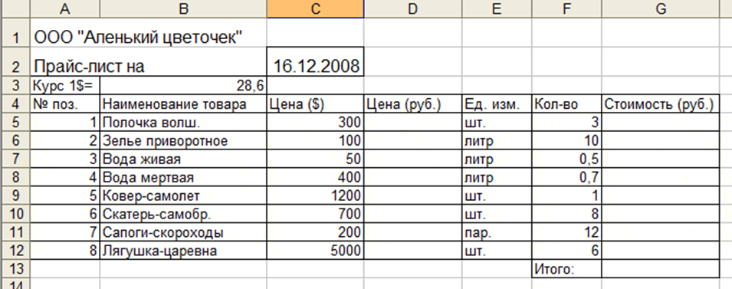
2. Оформить текст с формулами в MS Word:
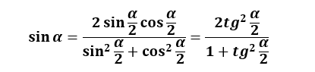

ЭКЗАМЕНАЦИОННЫЙ БИЛЕТ № 11

Задание 1: Перечислите назначение и разновидности текстовых редакторов, их функциональные возможности.
Задание 2: Расскажите основные характеристики и типы внутренней и внешней памяти ЭВМ.
Практическое задание
1. Оформить таблицу и выполнить расчеты в MS Word.
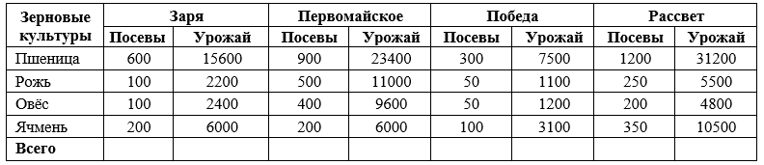
2. Создайте таблицы в Postgre SQL. Обеспечьте хранение в базе данных:
− услуги ЖКХ-таблица (наименование, стоимость)
− данные клиентов - таблица (ФИО контактного лица, телефон контактного лица, e-mail)

ЭКЗАМЕНАЦИОННЫЙ БИЛЕТ № 12

Задание 1: Назовите основные программные компоненты Microsoft Office. Опишите все программы?
Задание 2: Опишите классификацию сетей.
Практическое задание
1. Создайте таблицы в PostgreSQL для базы данных «Фирма»: сотрудники, услуги.
2. Разработка базы данных «Ветеринарная лечебница»: список животных, список болезней, список хозяев, журнал посещений.

ЭКЗАМЕНАЦИОННЫЙ БИЛЕТ № 13

Задание 1: Что собой представляет операционная система (виды ОС, даты выпуска)?
Задание 2: Расскажите о архивах и архивации. Примеры программ-архиваторов, правила архивации и разархивации файлов.
Практическое задание
1. Разработка базы данных «Сельское хозяйство»: список растений, список угодий, список работников, журнал посевной.
2. Разработка базы данных «Фонды предприятия»: список основных средств, список категорий основных средств, список материально ответственных лиц, журнал учета состояния основных средств.

ЭКЗАМЕНАЦИОННЫЙ БИЛЕТ № 14

Задание 1: Перечислите сбои, встречающиеся в работе пользователя ЭВМ. Понятия о настройке и оптимизации работы ЭВМ?
Задание 2: Опишите стандартные приложения служебного назначения: Очистка диска, Проверка диска, Дефрагментация диска, Мастер обслуживания дисков?
Практическое задание
1. Разработка базы данных «Ветеринарная лечебница»: список животных, список болезней, список хозяев, журнал посещений.
2. Разработка базы данных «Сельское хозяйство»: список растений, список угодий, список работников, журнал посевной.

ЭКЗАМЕНАЦИОННЫЙ БИЛЕТ № 15

Задание 1: Расскажите общие сведения о сетевых технологиях. Разновидности вычислительных сетей, принцип их работы?
Задание 2: Перечислите и опишите с какими объектами работает программа Access?
Практическое задание
1. Создайте таблицы в PostgreSQL. Обеспечьте хранение в базе данных:
− услуги ЖКХ-таблица (наименование, стоимость)
− данные клиентов - таблица (ФИО контактного лица, телефон контактного лица, e-mail)
2. Создайте таблицы в PostgreSQL для базы данных «Фирма»: сотрудники, услуги.

ЭКЗАМЕНАЦИОННЫЙ БИЛЕТ № 16

Задание 1: Расскажите об устройствах ввода и вывода информации в персональный компьютер.
Задание 2: Перечислите виды ОС, их назначение и особенности.
Практическое задание
1. Разработка базы данных «Фонды предприятия»: список основных средств, список категорий основных средств, список материально ответственных лиц, журнал учета состояния основных средств.
2 Разработка базы данных «Сельское хозяйство»: список растений, список угодий, список работников, журнал посевной.

ЭКЗАМЕНАЦИОННЫЙ БИЛЕТ № 17

Задание 1: Опишите архитектуру современных компьютеров. Основные устройства компьютера, их функции и взаимосвязь?
Задание 2: Назовите разновидности вирусов. Дайте характеристику видам вирусов.
Практическое задание
1. Подготовить презентацию по теме «Телекоммуникации».
2. Вычислить функцию: y=2-x² при x= [-3;3], шаг=0,5 и построить график функции в программе MS Excel.

ЭКЗАМЕНАЦИОННЫЙ БИЛЕТ № 18

Задание 1: Опишите классификацию программного обеспечения компьютера. Взаимосвязь аппаратного и программного обеспечения компьютера?
Задание 2: Назовите типы файлов. Понятие файла. Расскажите о файловом принципе хранения данных. Операции с файлами.
Практическое задание
1. Создать план-схему кабинета и подписать, где и что расположено в программе MS Paint.
2. Ввести данные и произвести вычисления, используя ссылки на соответствующий лист. Построить график, отражающий итоговую прибыль за год по магазинам в программе MS Excel.

ЭКЗАМЕНАЦИОННЫЙ БИЛЕТ № 19

Задание 1: Перечислите компьютерные сети. Аппаратные средства компьютерных сетей. Топология локальных сетей. Характеристики каналов (линий) связи. Профессии, связанные с обеспечением эксплуатации сетей?
Задание 2: Расскажите об устройстве и назначение основных блоков ПК. (функциональная схема компьютера). Характеристики современных ПК
Практическое задание
1. Подготовить сводную таблицу и диаграмму, отражающую качество знаний и успеваемость по группам в программе MSExcel на основе исходных данных, находящихся в файле Журнал.xls.
№ | Группа | Кол-во уч-ся | ОЦЕНКИ |  |  |  | н/а | Освобождены | % качества знаний | % успеваемости
№ | Группа | Кол-во уч-ся | «5» | «4» | «3» | «2»

2. Вычислить функцию: y=2-x² при x= [-3;3], шаг=0,5 и построить график функции в программе MS Excel.

ЭКЗАМЕНАЦИОННЫЙ БИЛЕТ № 20

Задание 1: Области применения интеллектуальных информационных систем.
Задание 2: Определение стандартизации.
Практическое задание
1. Ввести данные и произвести вычисления: стаж каждого сотрудника на текущий год; надбавки (сотруднику дается надбавка в размере 1500 р., если его стаж не менее 20 лет); итоговые результаты. Построить диаграмму, отражающую изменение оклада сотрудников в программе MS Excel.
2. Создать план-схему кабинета и подписать, где и что расположено в программе MS Paint.

ЭКЗАМЕНАЦИОННЫЙ БИЛЕТ № 21

Задание 1: Нормативные документы по стандартизации и виды стандартов.
Задание 2: Стандарты в области программного обеспечения.
Практическое задание
1. Создать таблицу Сотрудники в программе MS Access.
2. Создать запросы: запрос Зарплата: вывести все сведения о сотрудниках, зарплата которых в сентябре и в октябре составила 500; запрос Фамилия: вывести все сведения о сотрудниках фамилия которых начинается на П и год рождения <1970 в программе MS Access.

ЭКЗАМЕНАЦИОННЫЙ БИЛЕТ № 22

Задание 1: Международные организации, разрабатывающие стандарты.
Задание 2: Национальные организации, разрабатывающие стандарты (Государственный комитет РФ по стандартизации, Американский национальный институт стандартов и технологий).
Практическое задание
1. Построить график о числе заключенных браков населением России. Добавить линейную линию тренда и составить прогноз на три периода вперед в программе MSExcel.

2. Вычислить функцию: y=2-x² при x= [-3;3], шаг=0,5 и построить график функции в программе MSExcel.

ЭКЗАМЕНАЦИОННЫЙ БИЛЕТ № 23

Задание 1: Стандарты комплекса ГОСТ 34.
Задание 2: Стандарт IEEE 1074-1995.
Практическое задание
1. Создать схему по образцу в MSWord.
2. Создать план-схему кабинета и подписать, где и что расположено в программе MS Paint.

ЭКЗАМЕНАЦИОННЫЙ БИЛЕТ № 24

Задание 1: Базовые стандарты административного управления качеством продукции.
Задание 2: Стандартизация процессов жизненного цикла ПС.
Практическое задание
1. Создать таблицу Книги в программе MS Access.
2. Создать запросы: Запрос 1 – выведите все сведения о книгах авторов Пушкина и Булгакова; Запрос 2 – выведите все сведения о книгах издательства Москва, отсортируйте по возрастанию поле Автор; Запрос 3 – выведите все сведения о книгах с ценой от 10 до 25; Запрос 4 – выведите все сведения о книгах издательства Екатеринбург с ценой >=35; Запрос 5 – выведите все сведения о книгах издательства Москва, год выпуска которых < 1996.

ЭКЗАМЕНАЦИОННЫЙ БИЛЕТ № 25

Задание 1: Стандарты, регламентирующие качество ПС.
Задание 2: Понятие эффективности программы. Классификация средств оптимизации программного обеспечения.
Практическое задание
1. Создать таблицу в MSExcel следующего вида: произвести необходимые вычисления и построить диаграмму, которая наглядно отразит данные таблицы.
2. Создать таблицу в MSExcel следующего вида:
Произвести необходимые вычисления и построить диаграмму, которая наглядно отразит данные таблицы.

Коды проверяемых общих компетенций, профессиональных компетенций и личностных результатов:
ПК 2.1. Осуществлять установку и настройку отдельных программных, программно-аппаратных средств защиты информации
ПК 2.2. Обеспечивать защиту информации в автоматизированных системах отдельными программными, программно-аппаратными средствами.
ПК 2.3. Осуществлять тестирование функций отдельных программных и программно-аппаратных средств защиты информации
ПК 2.4. Осуществлять обработку, хранение и передачу информации ограниченного доступа
ПК 2.5. Уничтожать информацию и носители информации с использованием
программных и программно-аппаратных средств
ПК 2.6. Осуществлять регистрацию основных событий в автоматизированных (информационных) системах, в том числе с использованием программных и программно-аппаратных средств обнаружения, предупреждения и ликвидации последствий компьютерных атак
ОК 01. Выбирать способы решения задач профессиональной деятельности, применительно к различным контекстам
ОК 02. Осуществлять поиск, анализ и интерпретацию информации, необходимой для выполнения задач профессиональной деятельности
ОК 03. Планировать и реализовывать собственное профессиональное и личностное развитие
ОК 04. Работать в коллективе и команде, эффективно взаимодействовать с коллегами, руководством, клиентами
ОК 05. Осуществлять устную и письменную коммуникацию на государственном языке с учетом особенностей социального и культурного контекста
ОК 06. Проявлять гражданско-патриотическую позицию, демонстрировать осознанное поведение на основе традиционных общечеловеческих ценностей.
ОК 07. Содействовать сохранению окружающей среды,
ресурсосбережению, эффективно действовать в чрезвычайных ситуациях.
ОК 09. Использовать информационные технологии в профессиональной деятельности
ОК 10. Пользоваться профессиональной документацией на государственном и иностранном языке

